Koláč Pouťový
nebalený výrobek

Charakteristika výrobku:
Základem koláče je jemné kynuté těsto. Koláč má kulatý tvar, střed je vyplněn požadovaným druhem náplně (tvaroh, mák, povidla, meruňka, hruška, borůvka, kiwi). Povrch je posypán drobenkou a okraje jsou lesklé díky použité vaječné melanži.
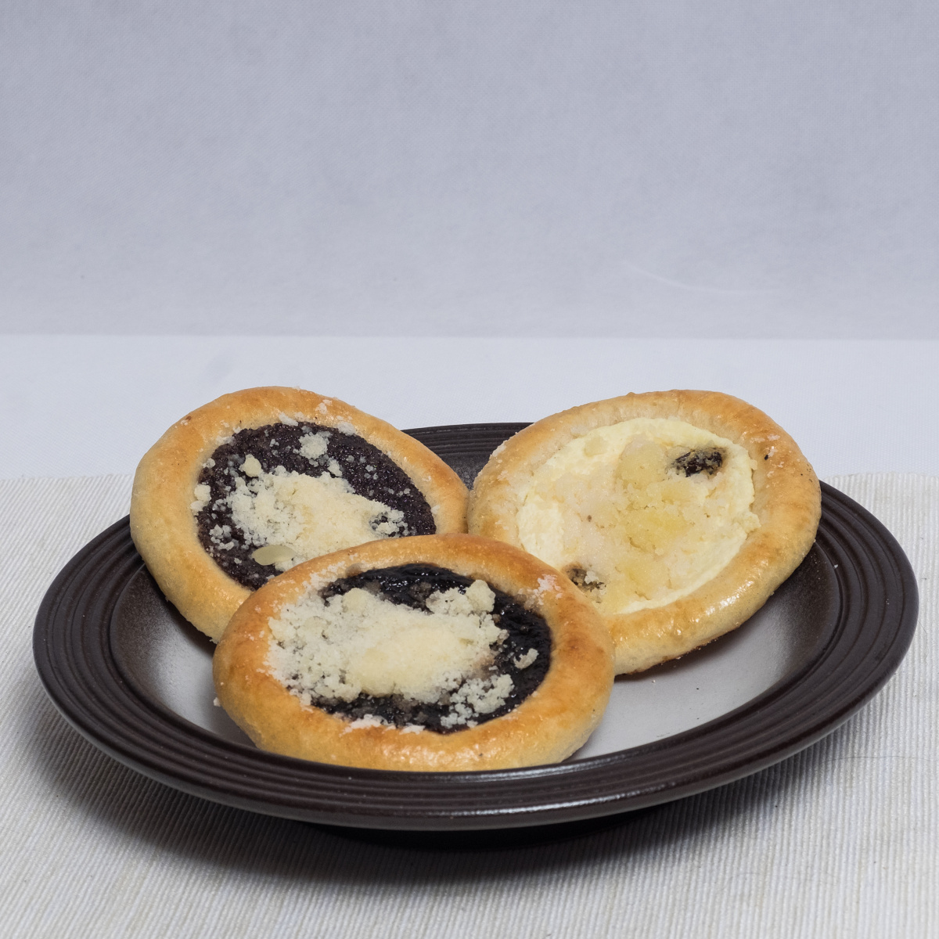

Druh / skupina:
Čerstvé jemné pečivo

Hmotnost:
0002828 Koláč pouťový tvarohový 35g
0002828/1 Koláč pouťový makový 35g
0002828/2 Koláč pouťový povidlový 35g
0002828/3 Koláč pouťový meruňkový 35g
0002828/3 Koláč pouťový hruškový 35g
0002828/4 Koláč pouťový borůvkový 35g
0002828/5 Koláč pouťový kiwi 35g

Složení těsta:
pšeničná mouka, voda, cukr, řepkový olej, zlepšující přípravek Diapol (pšeničná mouka, cukr, sušené mléko, ječná sladová mouka, sušená syrovátka, emulgátor (E471)), droždí, vaječná melanž (vaječná melanž, sůl, kyselina E260, regulátor kyselosti E270, E325), sůl.

Složení náplně: tvarohová
tvaroh, pšeničná mouka hrubá, cukr, vejce, rozinky, vanilkový cukr, aroma citrónové

Složení náplně: maková
směs mák (mák, bramborová bobtnavá mouka, maltodextrin, kukuřičný škrob, stabilizátor (E401, E1422), koření, kyselina sorbová), voda.

Složení náplně: povidlová
glukózo-fruktózový sirup, zahuštěné švestkové pyré 30,5%, cukr, voda, jablečný koncentrát 7,9%, pšeničná vláknina, barvivo: amoniak-sulfitový, karamel; zahušťovadla: pektiny a algian sodný; regulátor kyselost: kyselina citrónová; aroma, koření.

Složení náplně: meruňková
voda, meruňky 40% (meruňka kusová, zahuštěné meruňkové pyré přináší 15% ovoce , cukr, modifikovaný škrob, zahuštovadlo: guma gellan; regulátory kyselosti: kyselina citrónová, citronany vápenaté a citronany sodné; aroma, konzervant: sorban draselný; barvivo: karoteny

Složení náplně hrušková
cukr, hrušky 26,5%, voda, modifikovaný škrob, zahušťovadlo: guma gellan; hruškový koncentrát 2,1% /přináší 13,5% ovoce), regulátory kyselosti: kyselina citronová , citronany vápenaté a citronany sodné; konzervant: sorban draselný; aroma, barvivo: amoniakový karamel.

Složení náplně borůvková
borůvky 35%, voda, cukr, jablečná dřeň( přináší 15%ovoce), modifikovaný škrob, zahušťovadlo: guma gellan; regulátory kyselosti: kyselinacitrónová citronany vápenaté a citronany sodné;konzervant: sorban draselný; aroma.

Složení náplně kiwi
voda, cukr, kiwi 21%, jablečné pyré (přináší 19%ovoce), modifikovaný škrob, zahušťovadlo: guma gellan; regulátory kyselosti: kyselina citronová, citronany vápenaté a citronany sodné; konzervant : sorbandraselný; barviva lutein a brilantní modř FCF;aroma.

Alergeny:
obiloviny obsahující lepek, mléko a výrobky z něj (včetně laktózy), vejce a výrobky z nich, skořápkové plody (vlašský ořech), sója;

výrobek může obsahovat stopy: arašídů, a sezamová semena.

Datum minimální trvanlivosti:
72 hodin

Země původu:
Česká republika

Koláč pouťový tvarohový 35g :

Výživové údaje ve 100g hotového výrobku
Energetická hodnota | 1516 kJ
 | 360,1 kcal
Tuky | 11,45 g
z toho nenasycené mastné kyseliny | 1,38 g
Sacharidy | 57,15 g
z toho cukry | 19,27 g
Vláknina | 0,06 g
Bílkoviny | 7,09 g
Sůl | 0,49 g

Koláč pouťový makový 35g :

Výživové údaje ve 100g hotového výrobku
Energetická hodnota | 1528 kJ
 | 363,0 kcal
Tuky | 11,94 g
z toho nenasycené mastné kyseliny | 1,41 g
Sacharidy | 56,94 g
z toho cukry | 18,91 g
Vláknina | 0,42 g
Bílkoviny | 6,73 g
Sůl | 0,49 g
Koláč pouťový povidlový 35g :

Výživové údaje ve 100g hotového výrobku
Energetická hodnota | 1533 kJ
 | 364,1 kcal
Tuky | 11,34 g
z toho nenasycené mastné kyseliny | 1,35 g
Sacharidy | 59,03 g
z toho cukry | 21,84 g
Vláknina | 0,04 g
Bílkoviny | 6,47 g
Sůl | 0,47 g

Koláč pouťový meruňkový 35g :

Výživové údaje ve 100g hotového výrobku
Energetická hodnota | 502 kJ
 | 356,6 kcal
Tuky | 11,32 g
z toho nenasycené mastné kyseliny | 1,34 g
Sacharidy | 57,23 g
z toho cukry | 19,62 g
Vláknina | 0,10 g
Bílkoviny | 6,41 g
Sůl | 0,47 g

Koláč pouťový hruškový 35g :

Výživové údaje ve 100g hotového výrobku
Energetická hodnota | 1504 kJ
 | 357,3 kcal
Tuky | 11,33 g
z toho nenasycené mastné kyseliny | 1,34 g
Sacharidy | 57,40 g
z toho cukry | 19,79 g
Vláknina | 0,12 g
Bílkoviny | 6,37 g
Sůl | 0,48 g

Koláč pouťový borůvkový 35g :

Výživové údaje ve 100g hotového výrobku
Energetická hodnota | 1507 kJ
 | 357,8 kcal
Tuky | 11,34 g
z toho nenasycené mastné kyseliny | 1,35 g
Sacharidy | 57,49 g
z toho cukry | 19,87 g
Vláknina | 0,10 g
Bílkoviny | 6,42 g
Sůl | 0,47 g

Koláč pouťový kiwi 35g :

Výživové údaje ve 100g hotového výrobku
Energetická hodnota | 1501 kJ
 | 356,6 kcal
Tuky | 11,33 g
z toho nenasycené mastné kyseliny | 1,34 g
Sacharidy | 57,23 g
z toho cukry | 19,62 g
Vláknina | 0,08 g
Bílkoviny | 6,39 g
Sůl | 0,47 g

